2014年政法干警考试文化综合真题及答案解析

考生注意事项
1.答题前，考生须在答题卡和答题纸指定位置上填写姓名和准考证号，同时在答题卡上涂写考试科目和准考证号的信息点。
2.选择题答案必须涂写在答题卡上相应题号下，非选择题的答案必须书写在答题纸指定位置上，写在其他地方无效。
3.填（书）写部分必须使用黑色字迹钢笔、签字笔或圆珠笔，涂写部分必须使用2B铅笔。
4.考试结束，将答题卡、答题纸和试题本一并交回。

一、单项选择题：第1—35题，每小题2分，共70分，下列每题给出四个选项中，只有一个选择项符合试题要求，请在答题卡上将所选选项的字母涂黑。
1.春秋时期，通过葵丘会盟确定霸主地位的是（ ）
A.齐桓公 B.宋襄公 C.晋文公 D.秦穆公

2.唐初实施均田制，与其适应的赋税制度是（ ）
A.租庸调制 B.两税法 C.一条鞭法 D.摊丁入亩

3.我国古代在全国实行行省制度，始于（ ）
A.宋朝 B.元朝 C.明朝 D.清朝

4.清代平定三藩叛乱，维护国家统一是在（ ）
A.顺治朝 B.康熙朝 C.雍正朝 D.乾隆朝

5.中国近代宣传维新变法的进步刊物《中外纪闻》的创办者是（ ）
A.严复 B.谭嗣同 C.刘光第 D.康有为

6.建立中国共产党第一个早期组织的地点是（ ）
A.北京 B.长沙 C.上海 D.武汉

7.解放战争的三大战役中，最早开始的是（ ）
A.淮海战役 B.辽沈战役 C.平津战役 D.渡江战役

8.我国进入社会主义初级阶段，始于（ ）
A.土地改革基本完成
B.第一个五年计划开始
C.《中华人民共和国宪法》颁布
D.三大改造基本完成

9.下列文件中，确立“三权分立”原则的是（ ）
A.《权利法案》 B.《独立宣言》
C.1787年美国宪法 D.《人权宣言》

10.19世纪英国宪章运动的目标是（ ）
A.推翻富人政权，建立民主共和国
B.取得普选权，使工人有机会参加国家管理
C.推翻资产阶段统治，建立社会主义制度
D.废除私有制，建立理想社会

11.第二次世界大战，苏德战场的转折点是（ ）
A.莫斯科战役 B.斯大林格勒战役
C.列宁格勒战役 D.库尔斯克战役

12.1991年“独立国家联合体”成立时，不包括（ ）
A.俄罗斯 B.乌克兰
C.格鲁吉亚 D.白俄罗斯

读图1，完成13～14题。
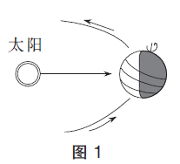
13.当地球运行至图示位置时，是（ ）
A.3月21日 B.6月22日 C.9月23日 D.12月22日

14.该日昼长夜短的地方是（ ）
A.悉尼 B.北京 C.伦敦 D.雅典

图2是世界四大河流基本概况示意图，读图2并根据所学知识完成15～17题。
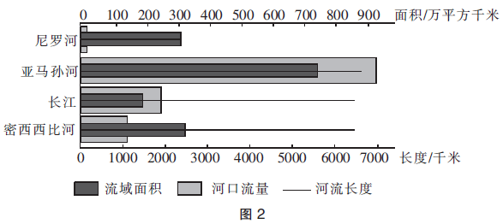15.长江流域面积在四大河流中居（ ）
A.第一位 B.第二位 C.第三位 D.第四位

16.河口平均流量最小的河流是（ ）
A.尼罗河 B.亚马孙河 C.长江 D.密西西比河

17.亚马孙河流域应加强保护的植被类型是（ ）
A.落叶林 B.热带雨林
C.针叶林 D.热带草原

某湖泊面积约1000平方千米，形状狭长，湖面低于地中海海面约400米，有约旦河注入，湖中水生动植物几乎无法生存，沿岸树木也极少，据此完成18～19题。
18.该湖泊是（ ）
A.里海 B.咸海 C.死海 D.黑海

19.该湖泊水生动植物很少的主要原因是（ ）
A.污水注入 B.石油开采 C.温度过高 D.盐度过高

图3表示2006年我国主要省区粮食产量（单位：万吨），读图3并根据所学知识完成20～22题
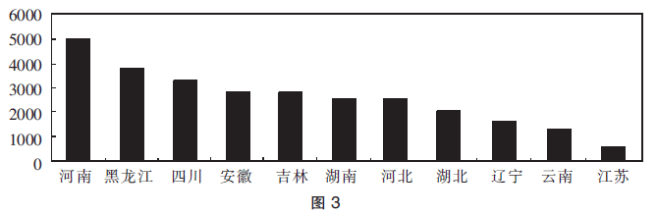20.图中粮食产量在4000万吨以上，1000万吨以下的省区分别是（ ）
A.黑龙江、湖北
B.河南、江苏
C.四川、辽宁
D.安徽、云南

21.我国小麦的主产区是（ ）
A.黄淮海平原
B.黄土高原
C.四川盆地
D.云贵高原

2.近10年来，我国粮食流通的主要特点是（ ）
A.南粮北运 B.大量进口
C.北粮南运 D.大量出口

23.日本沿海工业地带发展经济的优势条件主要是（ ）
A.土地资源足 B.矿产资源丰
C.优良海港多 D.自然灾害少

24.新型城镇化是本届政府力推的一项重要的改革措施，习近平总书记提出，城镇化不是土地城镇化，而是人口城镇化，不要拔苗助长，而要水到渠成，不要急于求成，而要积极稳妥。下列与这一要求最相匹配的表述是（ ）
A.以人为本，实事求是 B.大干快上，加速发展
C.顺其自然，无为而治 D.顶层设计，高瞻远瞩

25.物质是标志客观实在的哲学范畴，下列最能体现这一观点的是（ ）
A.无论人们如何发展，自然界对人类具有优势地位
B.人是万物的尺度，也是自然界的立法者
C.不是意识决定生活，而是人们的社会生活决定意识
D.人是自然的产物，归根结底是由环境决定的。

26.中国经济已呈现不同于以往长期高速增长的态势，开始进入高效率、低成本、可持续的中高速增长的新常态。认识和适应这种“新常态”体现的哲学观点是（ ）
A.实事求是，尊重经济发展的规律
B.盛极必衰，否极泰来是普遍的规律
C.经济社会发展要经历暂时的曲折
D.进步中有退步，退步中有发展

27.无论在个人还是在社会的发展中，特别是在困难的条件下，往往出现机遇和挑战并存的情况，从辩证法的观点看，这就是说（ ）
A.机遇和挑战这两种相反的情况往往是同时出现的
B.机遇和挑战作为矛盾的双方是相互依存和转化的
C.在通常情况下，机遇就是挑战，挑战也就是机遇
D.战胜挑战才是迎来机遇，抓住机遇才是战胜挑战

28.2013年1月财政部发布的《彩票发行销售管理办法》认可了互联网彩票营销渠道的合法性。2014年7月世界杯足球赛期间，中国彩票（竞彩）销售高达120亿元，彩票销售暴增400%，其中七成来自互联网。彩票销售暴增的原因在于（ ）
A.彩票具有很强的娱乐性
B.彩票具有部分公益性质
C.互联网销售彩票是合法的
D.大量彩民积极参与竞彩

29.传统主流经济理论认为，企业能否经营成功主要取决于该企业的经营战略、技术管理和诚信经营等因素。现代流行的利益相关者理论则认为，企业要获得成功除上述因素外，还要考虑和该企业有关的其他因素，如供应商和员工等。与现代利益相关者理论相比，传统主流经济理论更（ ）
A.关注企业自身因素 B.关注市场竞争因素
C.关注政府监管因素 D.关注消费者因素

30.2014年7月15日，国资委宣布6家央企开展央企改革试点，当天资本市场做出反应，6家试点企业旗下上市公司股份大幅度上涨。这说明（ ）
A.资本市场对央企改革持乐观态度
B.资本市场借改革题材炒作股票
C.资本市场波动性过剩
D.资本市场不看好此轮改革

31.2013年以来，一些著名的网络博主，因为散布谣言制造轰动效应，利用所谓负面新闻实施敲诈勒索等行为，受到国家有关部门的处罚，有的还遭到司法机关起诉而锒铛入狱。这些网络名人受到处罚，是因为他们（ ）
A.滥用了民主权利 B.滥用了网络自由
C.违反了法律法规 D.危害了网络安全

32.某县人大常委会召集人大常委会办公室、人民政府办公室相关负责人，召开人大代表议案和建议转办会，县人大常委会将87件建议、意见转交给县人民政府，并要求该县人民政府及相关部门在法定时间办结并负责向代表答复。县政府应在规定的时间办结人大常委会转交的代表建议和意见，是因为人大转交的内容（ ）
A.具有法律效力 B.具有指导意义
C.具有行政约束力 D.体现了人民的民主权利

33.2014年6月28日，和平共处五项原则发表60周年纪念大会在北京人民大会堂隆重举行。在我国的外交工作中，独立自主是（ ）
A.我国外交政策的宗旨
B.我国外交政策的基本目标
C.我国外交政策的基本立场
D.我国发展对外关系的重要保障

34.在今年召开的第38届世界遗产大会上，被批准列入《世界遗产名录》、成为中国第32处世界文化遗产和第46个世界遗产项目的是（ ）
A.海上丝绸之路 B.大运河
C.北京故宫 D.南京明城墙

35.2014年5月，中国和俄罗斯举行海军联合防空、对海突击、共御海盗等军事演习，演习地点在中国的（ ）
A.渤海 B.黄海 C.南海 D.东海

二、非选择题：第36～41小题，共80分，请将答案写在答题卡指定位置的边框区域内。
36.概述《马关条约》的内容和危害。（13分）

37.简述拿破仑政权的内政措施及作用。（13分）

38.图4是某山地垂直自然带示意图。读图4并根据所学知识完成下列要求。（18分）
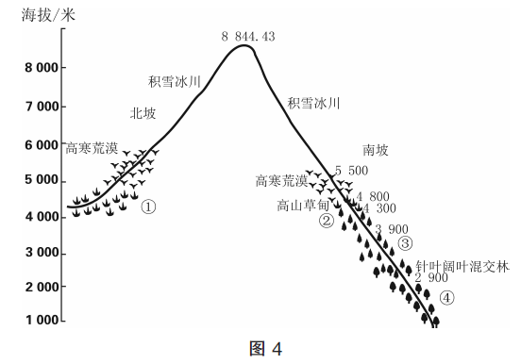
（1）图中所示山峰的名称是________，该山峰北坡位于________（国家）境内。
（2）除图中标注的自然带外，该山地还有以下自然带：常绿阔叶林、针叶林，高山灌木林、草甸草原。据此可知，图中序号①、②、③、④代表的自然带分别是：________，________，________，________。
（3）简要说明山地垂直自然带的形成原因。

39.图5是美国主要产业类型分布图。读图5并根据所学知识完成下列要求。（10分）
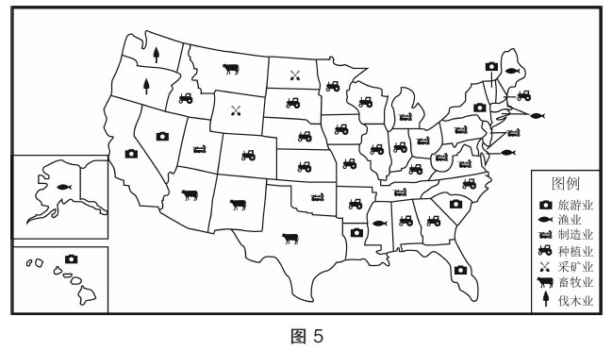
（1）制造业主要分布在美国的________地区，畜牧业主要分布在美国的________地区。
（2）夏威夷州以________产业为主，阿拉斯加州以________产业为主。
（3）美国的种植业主要分布在________（地形区）。

40.阅读材料，回答问题。（16分）
2013年10月中国政府网发布《国务院办公厅关于进一步加强政府信息公开回应社会关切提升政府公信力的意见》，要求各地区各部门进一步加强政府网站建议和管理。涉及群众切身利益的重要决策，要在政府网站公开征求意见。《意见》还提出要加强组织领导、业务培训和督查指导，做到政府经济社会政策透明，权力运行透明，让群众看得到、听得懂、能监督，不断把人民群众的期盼融入政府决策和工作之中，努力增强提升政府公信力、社会凝聚力的“软实力”。
（1）国务院为什么要求凡涉及群众切身利益的重要决策应在政府网站公开征求意见？（8分）
（2）《意见》体现了哪些历史唯物主义原理？（8分）

41.阅读材料，回答问题。（10分）
2014年7月，中国W企业申请在A股市场上市以停止审查而暂告停歇。随后W企业发表声明：W企业是高增长型企业，该企业将在新的平台上寻找机会，企业上市将让资本市场看到其成长性。
运用所学的经济知识，分析企业上市有何益处。（10分）

参考答案及解析
一、单项选择题
1.【答案】A。解析：公元前651年，齐桓公在葵丘（今河南商丘市民权县东北）大会诸侯，参加会盟的有齐、鲁、宋、卫、郑、许、曹等国的国君，周襄王也派代表参加，对齐桓公极力表彰。这是齐桓公多次召集诸侯会盟中最盛大的一次，标志着齐桓公的霸业达到顶峰，齐桓公成为中原的首位霸主。故本题答案选A。
2.【答案】A。解析：唐初的土地制度是均田制，在均田制基础上实行的赋税制度是租庸调制。后期由于均田制被破坏，租庸调制推行不下去，公元780年，唐德宗接受宰相杨炎的建议，实行两税法。故本题答案选A。
3.【答案】B。解析：元代设立中书省作为中央最高的行政机构，总理全国政务。地方设行中书省，简称“行省”，由中央委派官员管理。因此，我国省级行政区的设立始于元朝。故本题答案选B。
4.【答案】B。解析：康熙初年（1673—1681年），平定平西王、平南王、靖南王三藩叛乱，维护了清朝的统治。故本题答案选B。
5.【答案】D。解析：康有为在“公车上书”之后不久，创办了《万国公报》。《万国公报》自1895年8月17日开始正式刊行，为双日刊，每册有编号，后改为《中外纪闻》。故本题答案选D。
6.【答案】C。解析：陈独秀在上海成立了第一个共产主义小组，随后李大钊在北京、毛泽东在长沙、董必武在武汉都建立了共产党早期组织。故本题答案选C。
7.【答案】B。解析：辽沈战役发生于1948年9月12日，淮海战役和平津战役的发生时间分别为1948年11月6日和1948年11月29日。故本题答案选B。
8.【答案】D。解析：三大改造的基本完成标志着社会主义制度在我国基本建立起来，我国开始进入社会主义初级阶段。故本题答案选D。
9.【答案】C。解析：美国1787年宪法将国家职权分为立法、行政、司法三个部分，体现了资产阶级三权分立、互相制约和平衡的原则。故本题答案选C。
10.【答案】B。解析：宪章运动是19世纪30～40年代英国发生的争取实现人民宪章的工人运动，是世界三大工人运动之一。目的是：工人们要求取得普选权，以便有机会参与国家的管理。故本题答案选B。
11.【答案】B。解析：1943年2月，苏军取得了斯大林格勒战役的辉煌胜利。从此，苏军开始转入战略反攻，德军被迫转入战略防御。斯大林格勒战役不仅是苏德战争的转折点，也是世界反法西斯战争的重要转折点之一。故本题答案选B。
12.【答案】C。解析：1991年12月8日，俄罗斯联邦、乌克兰、白俄罗斯三个国家的领导人在明斯克签署协定，宣布成立“独立国家联合体”（简称“独联体”），“独联体”共十一个国家，原苏联十五个加盟共和国中，除了格鲁吉亚、爱沙尼亚、拉脱维亚和立陶宛之外都加入了“独联体”。故本题答案选C。
13.【答案】D。解析：由图可知，地球在地轴上方是逆时针旋转，所以上方是北半球。图中整个北极圈以内都处于黑夜，而南极圈以内都处于白天，所以该日太阳直射南回归线，即12月22日。故本题答案选D。
14.【答案】A。解析：该日是太阳直射南回归线，所以南半球是昼长夜短，所以正确选项应为南半球的城市。四个选项中的北京、伦敦、雅典均为北半球城市，只有A项悉尼为南半球。故本题答案选A。
15.【答案】D。解析：由图可知，黑色条形框为流域面积，而在图中，长江黑色条形框相比与其他三个最短，因此流域面积最小，即第四。故本题答案选D。
16.【答案】A。解析：图中表示河口流量的为灰色条形框，河口流量最小的即为灰色条形框最短的。由图可知，尼罗河的灰色条形框最短，因此尼罗河的河口流量最小。故本题答案选A。
17.【答案】B。解析：亚马孙河流域大部分属于热带雨林气候，所以该流域的植被类型为热带雨林，因此需要保护的植被类型为热带雨林。故本题答案选B。
18.【答案】C。解析：死海位于以色列、约旦和巴勒斯坦之间，南北长86千米，东西宽5到16千米不等，最深处为415米，水面低于海平面约400米，面积1049平方千米。故本题答案选C。
19.【答案】D。解析：死海湖中及湖岸均富含盐分，盐度过高，在这样的水中，鱼和其他水生物都难以生存，水中只有细菌和绿藻没有其他生物；岸边及周围地区也没有花草生长，故人们称为“死海”。故本题答案选D。
20.【答案】B。解析：根据柱状图读图可知纵坐标为粮食总产量横坐标为省份，读图可知河南粮食总产量超过4000万吨，江苏低于1000万吨。故本题答案选B。
21.【答案】A。解析：我国的小麦主要分布在秦岭—淮河一线以北。按地区分有：西南麦区、长江中下游麦区、黄淮海麦区和西北麦区等。故本题答案选A。
22.【答案】C。解析：我国粮食流通格局发生了较大的变化，以20世纪80年代为界，在我国粮食流通历史上经历了由“南粮北运”到“北粮南运”，同时，“中粮西运”“东西对流”也悄然形成。故本题答案选C。
23.【答案】C。解析：日本是东亚的岛国，经济发展的有利条件有：海岸线曲折，多港湾，对外交通便利，较高的科学技术水平。故本题答案选C。
24.【答案】A。解析：题目中强调新型城镇化是人口城镇化，不要拔苗助长，要水到渠成，不能急于求成，说的就是要尊重客观规律，要求在工作中要实事求是，以人为本。故本题答案选A。
25.【答案】C。解析：这道题考查的是物质的客观性，C体现了社会存在决定社会意识，表述正确，ABD表达错误。故本题答案选C。
26.【答案】A。解析：题目当中强调认识新常态，适应新常态，坚持可持续发展，就是要求实事求是。故本题答案选A。
27.【答案】B。解析：机遇与挑战是属于矛盾双方，根据矛盾对立统一规律，矛盾双方是相互依存的，并在一定条件下可以相互转化。故本题答案选B。
28.【答案】C。解析：《彩票发行销售管理办法》认可了互联网彩票营销渠道的合法性后，吸引了大量彩民积极参与竞彩，引起彩票量销售暴增。故本题答案选C。
29.【答案】A。解析：因为传统主流经济理论认为，企业要成功依靠的是经营战略、技术管理、诚信经营等，这些都是从自身出发，所以属于企业自身因素。故本题答案选A。
30.【答案】A。解析：股票价格上涨，说明股票在上市之后得到了大家的认可，有更多人信任，所以说明，资本市场对企业持乐观态度。故本题答案选A。
31.【答案】C。解析：公民使用互联网具有知情权、表达权、参与权与监督权，但是前提是不得违反法律法规。题目中这些网络博主的敲诈勒索行为已经违反了法律法规，因此会受到惩罚。故本题答案选C。
32.【答案】D。解析：人大代表具有提案权，提出议案是因为我国实行的是人民代表大会制度，人大代表代表的是人民的权利。故本题答案选D。
33.【答案】C。解析：我国奉行独立自主的和平外交政策，我国外交政策的基本立场是独立自主，外交政策的基本目标是维护我国的独立和主权，促进世界和平与发展。故本题答案选C。
34.【答案】B。解析：在卡塔尔首都多哈举行的第38届世界遗产委员会上，中国大运河成功列入《世界遗产名录》。由此“大运河”成为我国第32项世界文化遗产，中国世界遗产的总数达到46项，继续紧随意大利，稳居世界第二位。故本题答案选B。
35.【答案】D。解析：经中俄两国元首批准，中俄海上联合军事演习于2014年5月20日至26日在中国东海北部海空举行。演习以海上联合行动为课题，主要演练联合防空、联合反潜、联合对海突击、实际使用武器等战术科目，提高两国海军共同应对海上安全威胁的能力。故本题答案选D。

二、非选择题
36.【参考答案】
内容：
《马关条约》的内容：朝鲜完全“自主”，实际上即承认日本对朝鲜的控制；割让我国的辽东半岛、台湾、澎湖列岛等地给日本（后辽东半岛由中国以3000万两白银的代价“赎回”）；赔偿日本军费白银2亿两，开放沙市、重庆、苏州、杭州为商埠；允许日本资本家在中国通商口岸设立各种工厂。
影响：
《马关条约》是继《南京条约》以来最严重的不平等条约，它给近代中国社会带来严重危害，是帝国主义变中国为半殖民地、半封建社会的一个重要的步骤。
中国大片领土沦为日本殖民地，大大破坏了中国的领土完整；巨额赔款严重破坏了中国的财政，极大加重了人民负担；开放商埠，便利了日本及其他帝国主义国家对这些地区的经济掠夺；允许日本在通商口岸开设工厂，使中国经济更多地受制于帝国主义。
《马关条约》反应了帝国主义资本输出，分割世界的侵略要求。外国资本主义对中国的侵略进入一个新的阶段，中国半殖民地化的程度大大加深了。

37.【参考答案】
内政措施：
（1）对内巩固了资本主义政权，颁布了《民法典》（是世界上第一部资本主义民法典），保护了小农土地所有制；
（2）强化军事独裁统治，取消了革命以来实行的地方自治制度；
（3）进行了财政改革，创办了法兰西银行，鼓励资本主义工商业的发展；
（4）建立公立中学和法兰西大学，鼓励科学研究和技术教育，培养人才。
作用：
（1）巩固了法国大革命的成果，促进资本主义发展；
（2）促使法国经济全面发展，促进法国工业振兴；
（3）《民法典》、法兰西银行、法兰西大学等为后世沿用，对法国法律、金融、教育事业产生深远影响；
（4）拿破仑政权具有军事独裁性质，其后来发动了许多侵略战争，给其他国家造成灾难，但是也激发了其他国家的民族意识觉醒。

38.【参考答案】
（1）珠穆朗玛峰，中国
（2）草甸草原、高山灌木林、针叶林、常绿阔叶林
（3）山地垂直自然带的形成主要有以下几点：在高山地区，由于海拔高度的变化，从山麓到山顶水热条件会随高度的增加而减少，这会影响到生物、植被、土壤等发生变化，因此会形成山地的垂直自然带；在①处由于处在山地的背风坡，海拔又高，受热量的限制，形成了高山草原带；而山体的高度、东西走向、处于迎风坡位置，就使②③④处的热量、水分呈现差异性，因此形成了不同的自然带。

39.【参考答案】
（1）东北部；西部山地和高原盆地
（2）旅游业；渔业
（3）中部大平原地区（五大湖区西部、南部平原和密西西比河平原）

40.【参考答案】
（1）我国公民参与政治主要表现在民主选举、民主决策、民主管理和民主监督，材料当中国务院的行为保障了我国公民参与公共决策的途径。国务院要求凡涉及群众切身利益的重要决策应在政府网站公开征求意见，原因在于：
①公民参与决策有助于决策充分反映民意，体现决策的民主性；
②公民参与决策有利于决策集中反映民智，增强决策的科学性；
③公民参与决策有利于公民理解决策，推动决策的实施；
④公民参与决策有利于增加公民参与公共事务的热情和信心，增强公民的社会责任感。
⑤有利于保证国家及公民的利益。
材料中让群众融入政府决策和工作之中，不仅能够保证公民意志的的体现，还有利于提高政府的公信力。
（2）历史唯物主义认为人民群众是历史的创造者，人民群众是社会实践的主体，在创造历史中起决定作用，是推动社会发展的主要力量。
①人民群众是社会物质财富的创造者，人民群众所创造的物质财富是社会赖以存在和发展的物质保障；
②人民群众是社会精神财富的创造者，人民群众和知识分子共同创造了精神财富；
③人民群众是社会变革的决定力量，社会革命和改革的根源在于社会的基本矛盾运动，必须通过人民群众这一主体才能实现。
因此，我们要坚持群众路线，材料中国务院的做法体现了“一切为了群众，一切依靠群众；从群众中来到群众中去”的工作思路和方法。

41.【参考答案】
企业上市有利于社会经济的健康发展，主要表现在以下几个方面：
（1）对个人而言：增加了投资渠道，有利于提高投资收入；
（2）对企业而言：①有利于筹集资金，促进企业的规模发展；②有利于账务的公开，促进企业的健康发展；③有利于提高企业的生产效率，增强企业在市场上的竞争力。
（3）对国家而言：有利于促进社会主义市场经济的健康、高效发展。

